Индивидуальный проект. Этап 1

Поляков Глеб Сергеевич

Содержание

# 1 Цель работы

Добавить к сайту данные о себе.

# 2 Задание

Список добавляемых данных.

* Разместить фотографию владельца сайта.
* Разместить краткое описание владельца сайта (Biography).
* Добавить информацию об интересах (Interests).
* Добавить информацию от образовании (Education).
* Сделать пост по прошедшей неделе. Добавить пост на тему по выбору:
* Управление версиями. Git.
* Непрерывная интеграция и непрерывное развертывание (CI/CD).

# 3 Выполнение индивидуального проекта

1. Раздел “Обо мне”(рис. fig. 1).

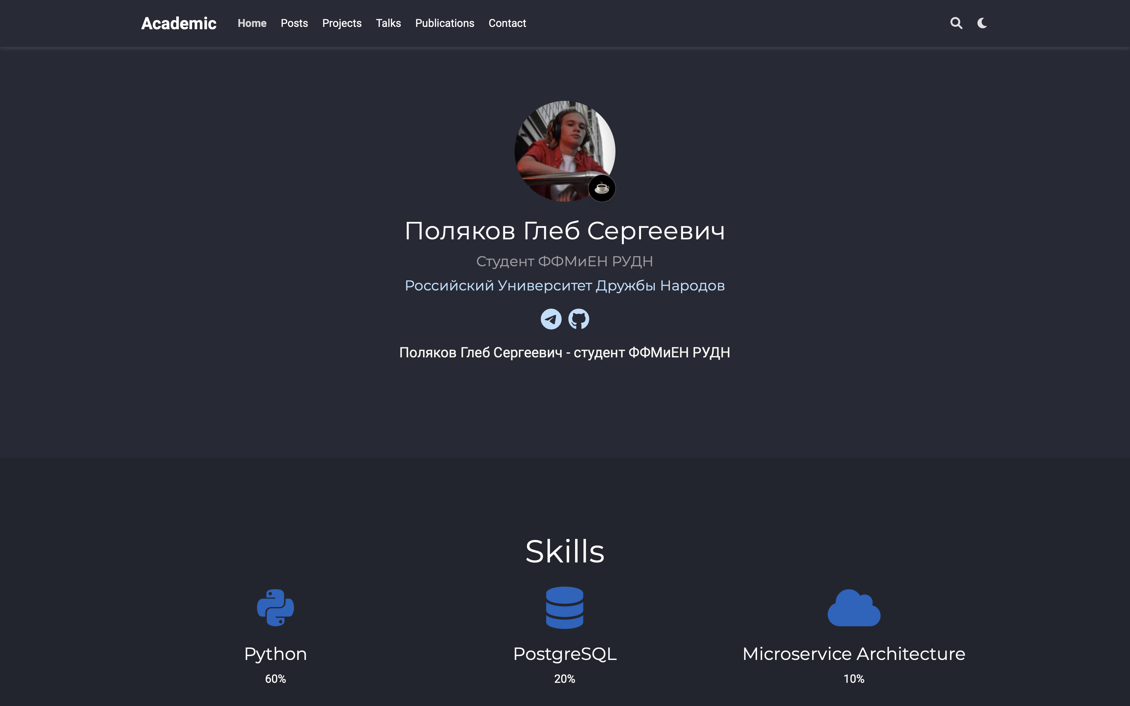

Рис. 1: Раздел “Обо мне”

1. Раздел “Опыт” (рис. fig. 2).



Рис. 2: Раздел “Опыт”

1. Раздел “Контакты”. (рис. fig. 3). (рис. fig. 3).

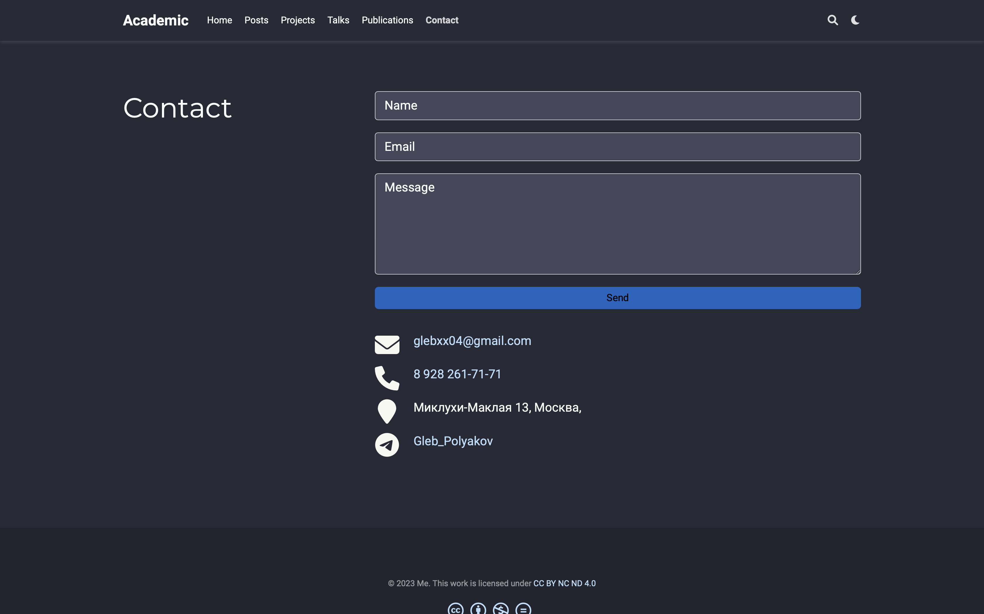

Рис. 3: Раздел “Контакты”

# 4 Выводы

Добавил к сайту данные о себе.

# Список литературы